 | 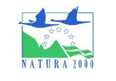 | 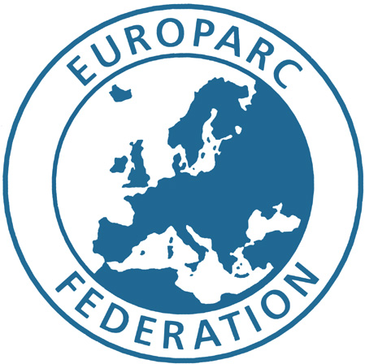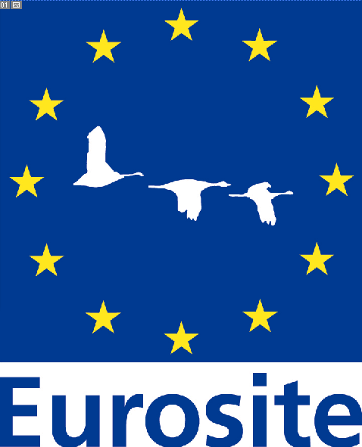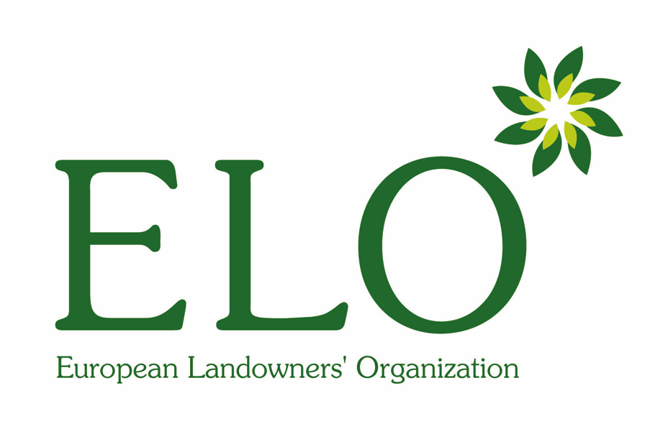
Natura 2000 Networking Programme der Europäischen Kommission |  | Das Natura 2000 Networking Programme wird partnerschaftlich von den Projektpartnern EUROPARC, Eurosite und der Europäischen Landbesitzer-Organisation (ELO) geleitet

„Twinning-lite“

„Twinning-lite“ dient dem regelmäßigen bilateralen oder multilateralen Austausch von Informationen zwischen bestimmten Partnern mit dem Ziel eines optimalen Schutzgebietmanagements.

Einleitung

„Twinning-lite“ ist ein einfaches und leicht anzupassendes Hilfsmittel für Manager von Schutzgebieten, mit dem sie Erfahrungen austauschen, ihr Wissen erweitern und praktische Lösungen zur Verbesserung des Managements von Natura 2000-Schutzgebieten durch partnerschaftliche Zusammenarbeit entwickeln können.

Produktivität und Fortschritt
„Twinning-lite“ bietet Möglichkeiten zur Zusammenarbeit und gemeinsamen Nutzung von Wissen. „Twinning-lite“ soll zu größerer Produktivität und zu einem Fortschritt bei Themen von multilateralem Interesse führen, die durch Einzelmaßnahmen nur schwer zu erreichen wären.

Entdecken und Teilen
Mithilfe von „Twinning-lite“ sollen die Teilnehmer in die Lage versetzt werden, aus den Erfahrungen anderer zu lernen und eigenes Wissen weiterzugeben.

Mehrwert
„Twinning-lite“ verleiht der Arbeit der teilnehmenden Partner und deren Organisationen und Unternehmen einen Mehrwert. Zentraler Punkt der Methodik von „Twinning-lite“ ist die berufliche Weiterentwicklung. Teilnehmer sollen neues Wissen und Kompetenz für die Praxis erwerben, ihre Fähigkeiten hinsichtlich eines informierten Schutzgebietmanagements erweitern und den Wissenspool der Organisation oder des Unternehmens, für die oder das sie arbeiten, erweitern.

Partnerschaftlich konzipiert
„Twinning-lite“ funktioniert ohne „Vertrag“ zwischen den Partnern. Trotzdem ist es sinnvoll, eine einfache Erklärung zu verfassen, in der die beiderseitigen Ziele potenzieller „Twinning-lite“-Partner festgehalten werden – eine sehr kurze Beschreibung dessen, was die Partner gemeinsam tun wollen, um das Schutzgebietmanagement zu verbessern. Die Willenserklärung kann dann als Grundlage für Entscheidungen über die Zuweisung von Ressourcen für eine Partnerschaft dienen, die natürlich immer von den Partnern und mit Blick auf die zu erreichenden Ziele getroffen werden. Dabei sollten auch Aspekte, wie die Arbeitszeit der an Maßnahmen beteiligten Mitarbeiter, geplante Aktivitäten und die Dauer der Partnerschaft, berücksichtigt und auf der Grundlage der Verfügbarkeit der Ressourcen und der gewünschten Ziele festgelegt werden.

Verbesserte Sichtbarkeit und Erhöhung des Finanzierungspotenzials
Im Rahmen des Natura 2000 Networking Programme wird „Twinning-lite" Ihre Arbeit einem internationalen Publikum präsentieren. Ihr Schutzgebiet und Ihre Arbeit werden in den Mittelpunkt des Interesses gerückt. Die gemeinsame Arbeit im Rahmen von „Twinning-lite“ verleiht Ihrem Engagement eine wertvolle europäische Dimension, die häufig erforderlich ist, um neue Finanzierungsmöglichkeiten zu erschließen.

Anforderungen

„Twinning-lite" wurde so konzipiert, dass der bürokratische Aufwand möglichst gering bleibt, damit Partner ihre Zeit für die produktive Arbeit im Rahmen der Partnerschaft maximieren können. Die folgenden, leichten Aufgaben sind die einzigen Anforderungen, die für eine Teilnahme an „Twinning-lite“ erfüllt werden müssen:

- Jeder Partner muss ein Schreiben vorlegen, aus dem hervorgeht, dass seine Organisation bzw. sein Unternehmen die Partnerschaft unterstützt.
- Es ist eine kurze (unverbindliche) und von allen Partnern unterzeichnete Erklärung vorzulegen, aus der das Ziel der Partnerschaft hervorgeht, und die Vorschläge für Aktivitäten und einen groben Zeitplan enthält – also die erwartete Dauer und die zeitliche Planung für die regelmäßige Bewertung der Fortschritte.
- Nach dem Auslaufen einer Partnerschaft ist ein kurzer und präziser Bewertungsbericht vorzulegen.

Diese Dokumente werden von den Partnern des Natura 2000 Networking Programme (NNP) eingesetzt, um auf einer speziellen Seite der NNP-Website natura.org für ihre Arbeit zu werben.

Wie sieht ein gutes „Twinning-lite“-Projekt aus?

Jede Partnerschaftssituation ist einzigartig – die Ziele hängen ausschließlich von den beteiligten Partnern und den von diesen erwarteten Vorteilen ab. Für eine erfolgreiche Partnerschaft sind jedoch einige grundlegende Dinge unverzichtbar. Die Erfahrung hat gezeigt, dass die folgenden Aspekte besonders vorteilhaft sind:

- Ähnlichkeit | Partnerschaften zwischen Schutzgebieten ähnlicher Größe und mit vergleichbaren Lebensräumen bieten viel Raum für Diskussionen über Themen wie Habitate und Managementtechniken sowie allgemeinere Themen und Aspekte. Eine Ähnlichkeit der Schutzgebiete ist jedoch nicht zwingend erforderlich – „Twinning-lite“ kann sich auch auf sehr spezielle Managementthemen beziehen, zu denen in den Schutzgebieten Gemeinsamkeiten bestehen, und die nicht zwangsläufig mit der Größe oder der Zusammensetzung eines Schutzgebiets zusammenhängen müssen.
- Zusammenarbeit | Damit beide Seiten Vorteile aus einer Partnerschaft ziehen können, müssen die Partner bereit sein, Informationen zu sammeln, zu teilen und zu veröffentlichen. Dadurch, dass sie ihre Informationen einer breiteren Öffentlichkeit zugänglich machen, rücken die Partner international mehr ins Zentrum des Interesses.
- Klare Ziele | Alle Beteiligten sollten sich darüber im Klaren sein, was sie mit der Partnerschaft erreichen möchten. Vor dem Beginn einer Partnerschaft haben Manager in der Regel eine klare Vorstellung davon, welche Ziele ihnen für das betreute Schutzgebiet vorschweben. Dies ist ein guter Ausgangspunkt für eine Diskussion. Außerdem können können Manager leichter feststellen, welche Informationen, welches Fachwissen und welche Erfahrungen ein potenzieller Partner einbringt, und auf dieser Basis eine gemeinsame Grundlage für die Partnerschaft schaffen.
- Gemeinsame Produkte | Bei guten Partnerschaften ist schon allein das gemeinsame Nutzen von Informationen und Wissen ein wertvolles Produkt. Um das Engagement und die Unterstützung von Partnerorganisationen und die Investition erforderlicher Ressourcen sicherzustellen, ist es hilfreich, auch etwas „handfestere" Produkte anbieten zu können. Hier einige Beispiele:  - Gemeinsam entwickelte Lösungen für schutzgebietgebundene Problembereiche oder Entwicklungsschwerpunkte  - Verleihung einer internationalen, europäischen Dimension für die Arbeit auf lokaler Ebene  - Möglichkeiten zur persönlichen Entwicklung der Mitarbeiter, entweder im Rahmen eines Austauschprogramms oder durch Kontakt mit anderen Personen, die im selben Bereich arbeiten, oder auch durch Erschließen neuer Arbeitsbereiche  - Gemeinsame Nutzung von Umweltdaten, Vergleichen von schutzgebietgebundenen Managementpraktiken und -strategien  - Workshops oder Seminare, um die Partnerschaftsschutzgebiete und geplanten Aktionen einer breiteren Öffentlichkeit vorzustellen  - Ein gemeinsames Forschungsprogramm zum Hervorheben von Ähnlichkeiten und Unterschieden zwischen den Schutzgebieten sowie den möglicherweise eingesetzten Strategien  - Ausarbeitung eines gemeinsamen Projektvorschlags  - Entwicklung und Veröffentlichung von Leitlinien oder Tipps zu bewährten Praktiken  Derartige Produkte dienen nicht nur der Rechtfertigung von Investitionen, sondern auch dazu  - Aktivitäten in einem international anerkannten Format formell zu dokumentieren und diese intern und extern dazu zu verwenden, die Bedeutung der schutzgebietgebundenen Arbeit zu verdeutlichen.  - zu zeigen, was Manager von Schutzgebieten einzeln und in Zusammenarbeit mit anderen unternehmen, um die Finanzierungsbedingungen zu verbessern – eine Bedingung der Finanzierung durch LIFE ist zum Beispiel die Information der europäischen Öffentlichkeit über die schutzgebietgebundene Arbeit.  - wertvolle Nachweise dafür zu erbringen, wie Strategien der EU in den einzelnen Schutzgebieten und in ganz Europa umgesetzt werden.  Der wichtigste Punkt ist hierbei, dass Manager von Schutzgebieten durch Partnerschaften mehr erreichen können als im Alleingang.
- Kommunikation | Es ist sehr wichtig, dass sich Partner über die Art und Weise sowie Häufigkeit der Kommunikation einig sind. Durch eine effektive Kommunikation werden die Aktivitäten der Partnerschaften optimiert und es wird sichergestellt, dass die Ziele der Aktivitäten nicht aus den Augen verloren werden.  Durch Einsatz der Internet-Telefonie (VoIP) von Anbietern wie Skype (www.skype.com/intl/) können Kommunikationskosten reduziert werden.  Über Blogs kann die Kommunikation zwischen den Partnern vereinfacht und die internationale Präsenz der Projekte erhöht werden. Eine einfache (und kostenlose) Möglichkeit zur Erstellung und Pflege von Blogs ist zum Beispiel „Blogger" unter https://www2.blogger.com/start. Ein Blog gibt den Partnern gemeinsamen Raum für ein Online-Tagebuch, in dem Projektfortschritte beschrieben und neueste Informationen ausgetauscht werden können. Schutzgebietmanager auf der ganzen Welt haben so die Möglichkeit, bei einer Partnerschaft erzielte Fortschritte zu verfolgen und zu kommentieren – auf diese Weise erreichen die Managementkenntnisse der Partner eine breitere Öffentlichkeit und auch die Öffentlichkeit hat die Möglichkeit, Tipps zu geben.

Umsetzung von „Twinning-lite“
Legen Sie fest, welche Themen des Schutzgebietmanagements im Zentrum einer Partnerschaft stehen sollen.
Nehmen Sie Kontakt zu geeigneten „Twinning-lite”-Partnern auf, oder bitten Sie Eurosite, EURPARC oder ELO um Unterstützung.
Holen Sie das Einverständnis der Leitung Ihrer Organisation bzw. Ihres Unternehmens zur Beteiligung an „Twinning-lite” ein.
Ermitteln Sie die verfügbaren, für die Unterstützung/Erreichung des Ziels von Partnerschaftsaktivitäten erforderlichen Ressourcen.
Einigen Sie sich mit Ihren Partnern auf

die Themen des Schutzgebietmanagements für die gemeinsame Arbeit.
die Ansprechpartner in den einzelnen Organisationen oder Unternehmen.
die Art, Häufigkeit und den Inhalt der Kommunikation zwischen den Partnern.
Erstellen Sie einen Entwurf eines Rahmenwerks für Aktivitäten und die Überwachung der Fortschritte, um sicherzustellen, dass die Partnerschaft zielorientiert bleibt und die Ressourcen planungsgemäß eingesetzt werden.
Gründen Sie eine Partnerschaft.

Partnerschaft
Phase der ständigen Kommunikation zwischen den Partnern, Überwachung und Bewertung der Fortschritte.
Jeder „Twinning-lite”-Partner schickt das Unterstützungsschreiben des Managements an Eurosite, EUROPARC oder ELO.
Ziele der ausgewählten Themen des Schutzgebietsmanagements wurden erreicht.
Ziele der Partnerschaft wurden nicht erreicht.
Auswertung der Gründe für das Scheitern.
Ja
Nein
Senden der Auswertung an Eurosite zur Erleichterung der Entwicklung von Leitlinien.
Erstellen eines kurzen Berichts und Senden des Berichts an Eurosite, um das Erreichte für Werbezwecke verwenden zu können.
Besteht weiterhin Interesse daran, Partnerschaften als Mittel zur Verbesserung des Schutzgebietmanagements einzusetzen?
Mitteilen der Entscheidung an Eurosite als Teil Ihrer Auswertung.

Mitteilen der Entscheidung an Eurosite als Teil Ihrer Auswertung.

Austausch von Wissen und Ideen
Testen der Methodik
Überwachung / Bewertung
Gehen Sie auf Entdeckungsreise – gründen Sie eine Partnerschaft

Für weitere Informationen über „Twinning-lite“ und das Gründen einer Partnerschaft wenden Sie sich bitte an:

Roelof Heringa
c/o
ing. R. B.Heringa,
Project Manager & International Affairs, Staatsbosbeheer, Directie Oost

Büroadresse: Binnensingel 3, 7411 PL Deventer, NL
Postanschrift: Postbus 6, 7400 AA Deventer NL
Tel.: : +31-570747100 / +31-570747128
Mobiltelefon: +31-655306276
Fax: +31-570747111
E-Mail: r.heringa@staatsbosbeheer.nl

Die in diesem Dokument dargelegte Meinung ist die Meinung des Autors und entspricht nicht unbedingt den Ansichten der Europäischen Kommission.

